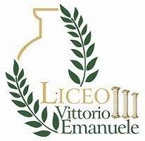

SCHEDA DI PARTECIPAZIONE AL FESTIVAL
TYNDARIS AGORÀ PHILOSOPHICA
Seconda edizione a.s.2022-2023

Domanda di iscrizione al Festival della filosofia e della cultura classica per una cittadinanza consapevole (da inviare via Pec all’indirizzo mepc060006@pec.istruzione.it)

Denominazione della Scuola…………………………………………………………………………..

Indirizzo …………….…………………………………………………………………………………

Città……………………………………………………………………………………………………

Via………………………………………………………………….… CAP …………………….......

N.° di telefono………………………E-mail pec……………………………………………………..

E-mail………………………………………………………………………………………………….

Nome e Cognome del docente referente

…………………………………………………………………………………………………………

N° classi iscritte………………………………………………………………………………………..

N° studenti iscritti……………………………………………………………………………………...

N° docenti coinvolti e discipline………………………………………………………………………

…………………………………………………………………………………………………………

…………………………………………………………………………………………………………

Il Docente referente……………………………………………

Il Dirigente Scolastico……………………………………………

